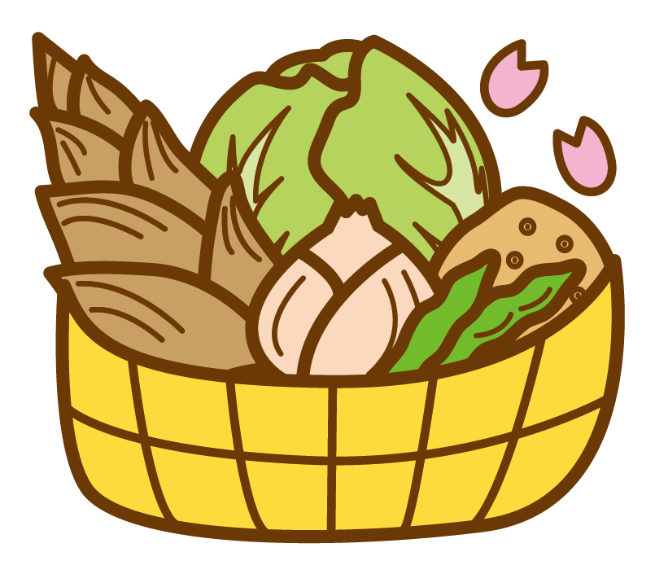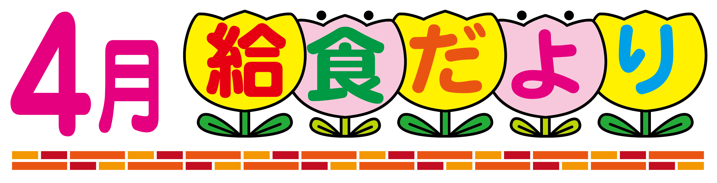

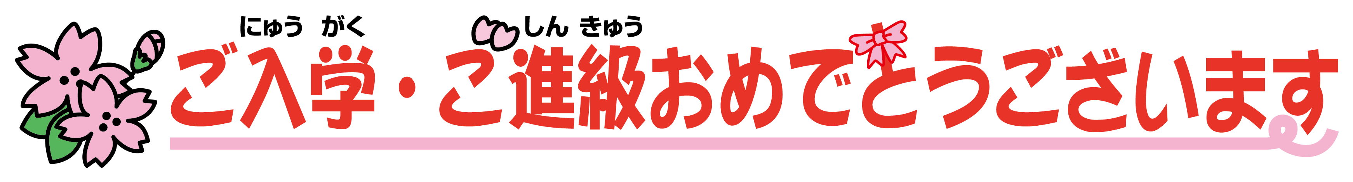　　　　　　　　　　　　　　　　　　　　　　　　　　　　　　　　　　　　　２０２３．４月　鵜川小学校

いよいよしいでのがスタートしました。は、バランスのとれたでどもたちのやかなをえるとともに、のようなさまざまなことをぶとなるものです。でとれるなをりれ、やにしながら、をめておいしいりにめてまいります。



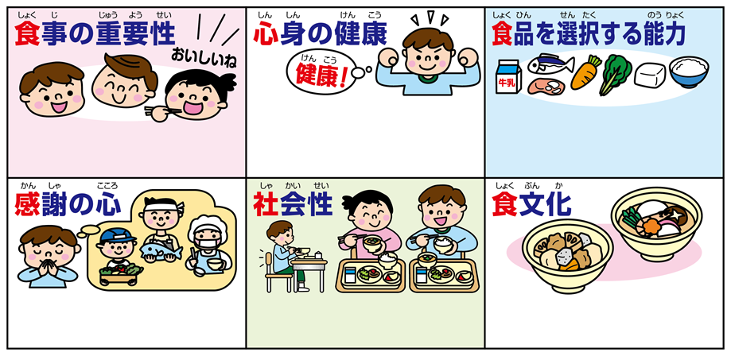

のやののでましいやのとりをし、らしていくをにける。

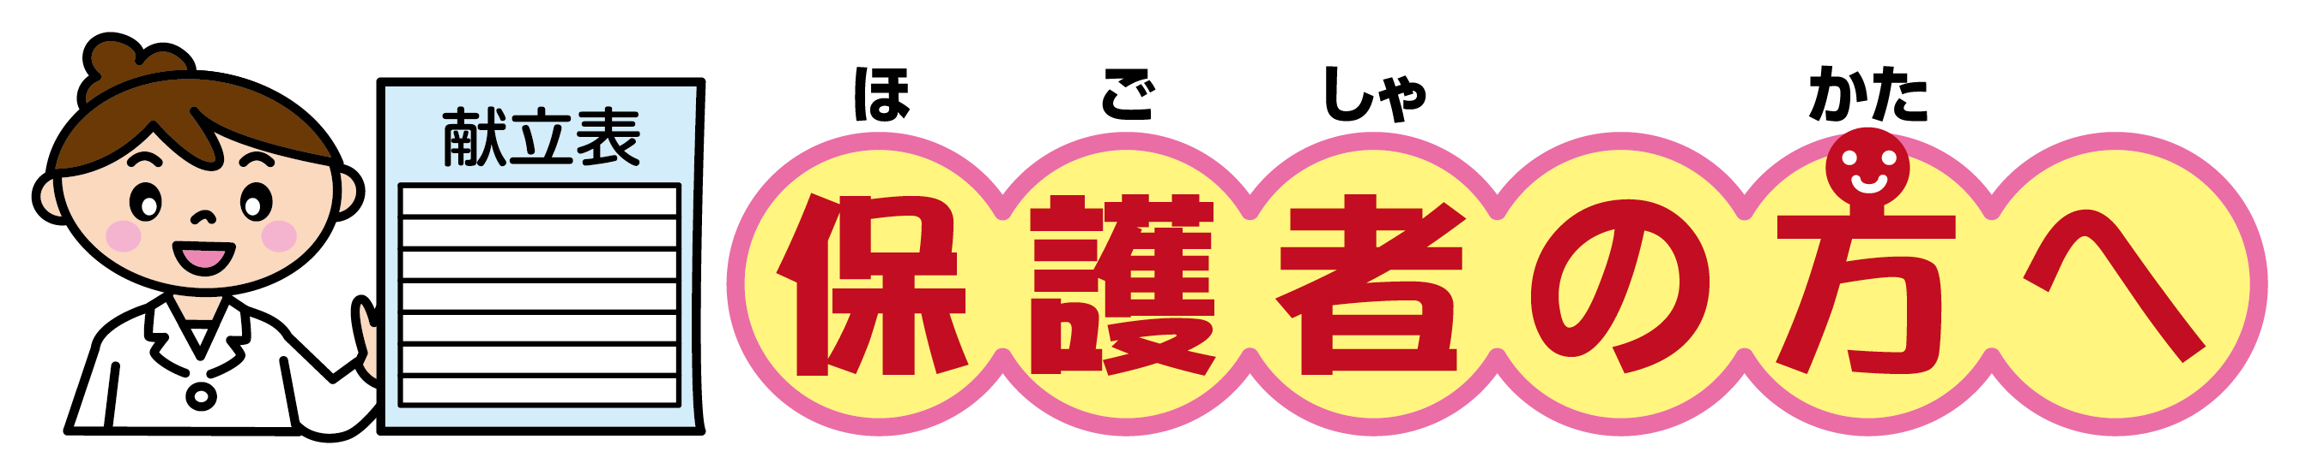

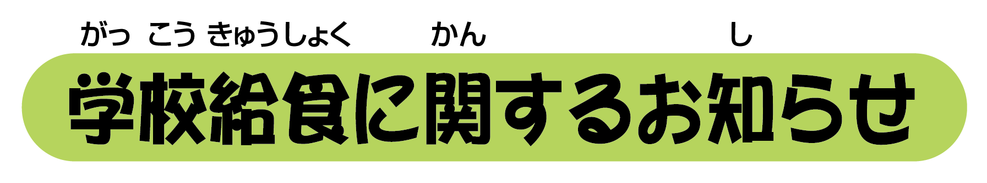



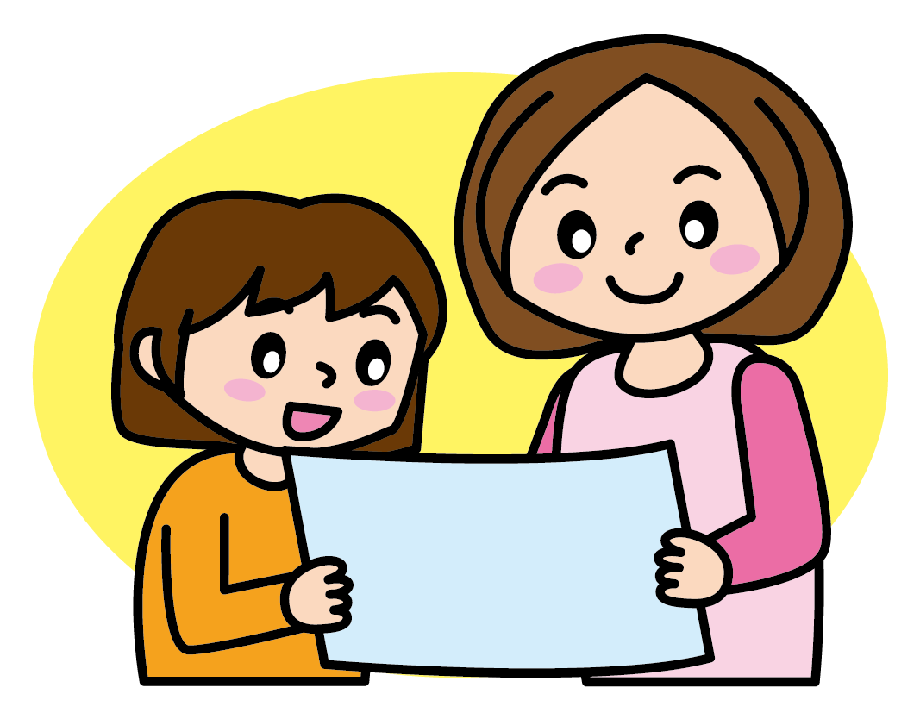

ごでのりのにするなど、ください。また、でめてべたでアレルギーがるケースがありますので、べたことのないがあるは、ごでにべてみることをおめします。

★の・アイロンがけにごをおいします。

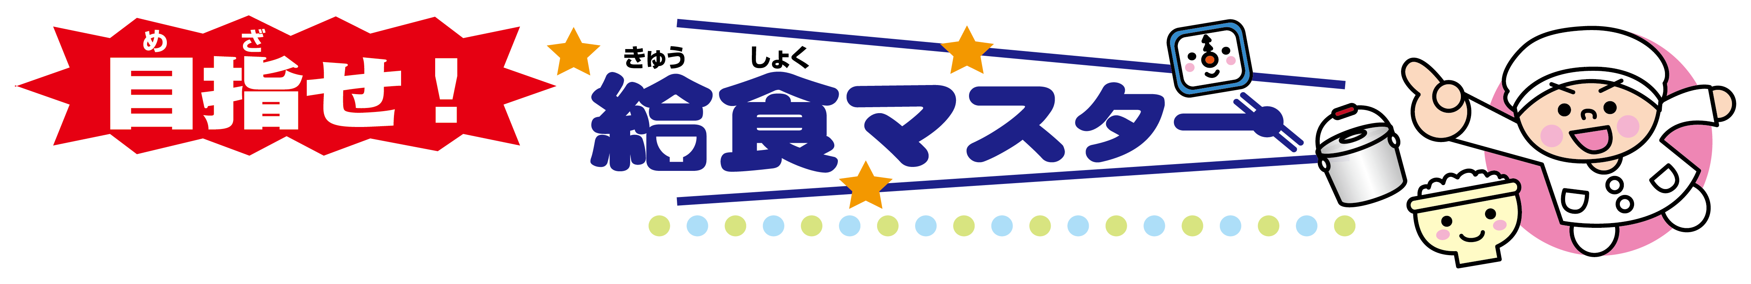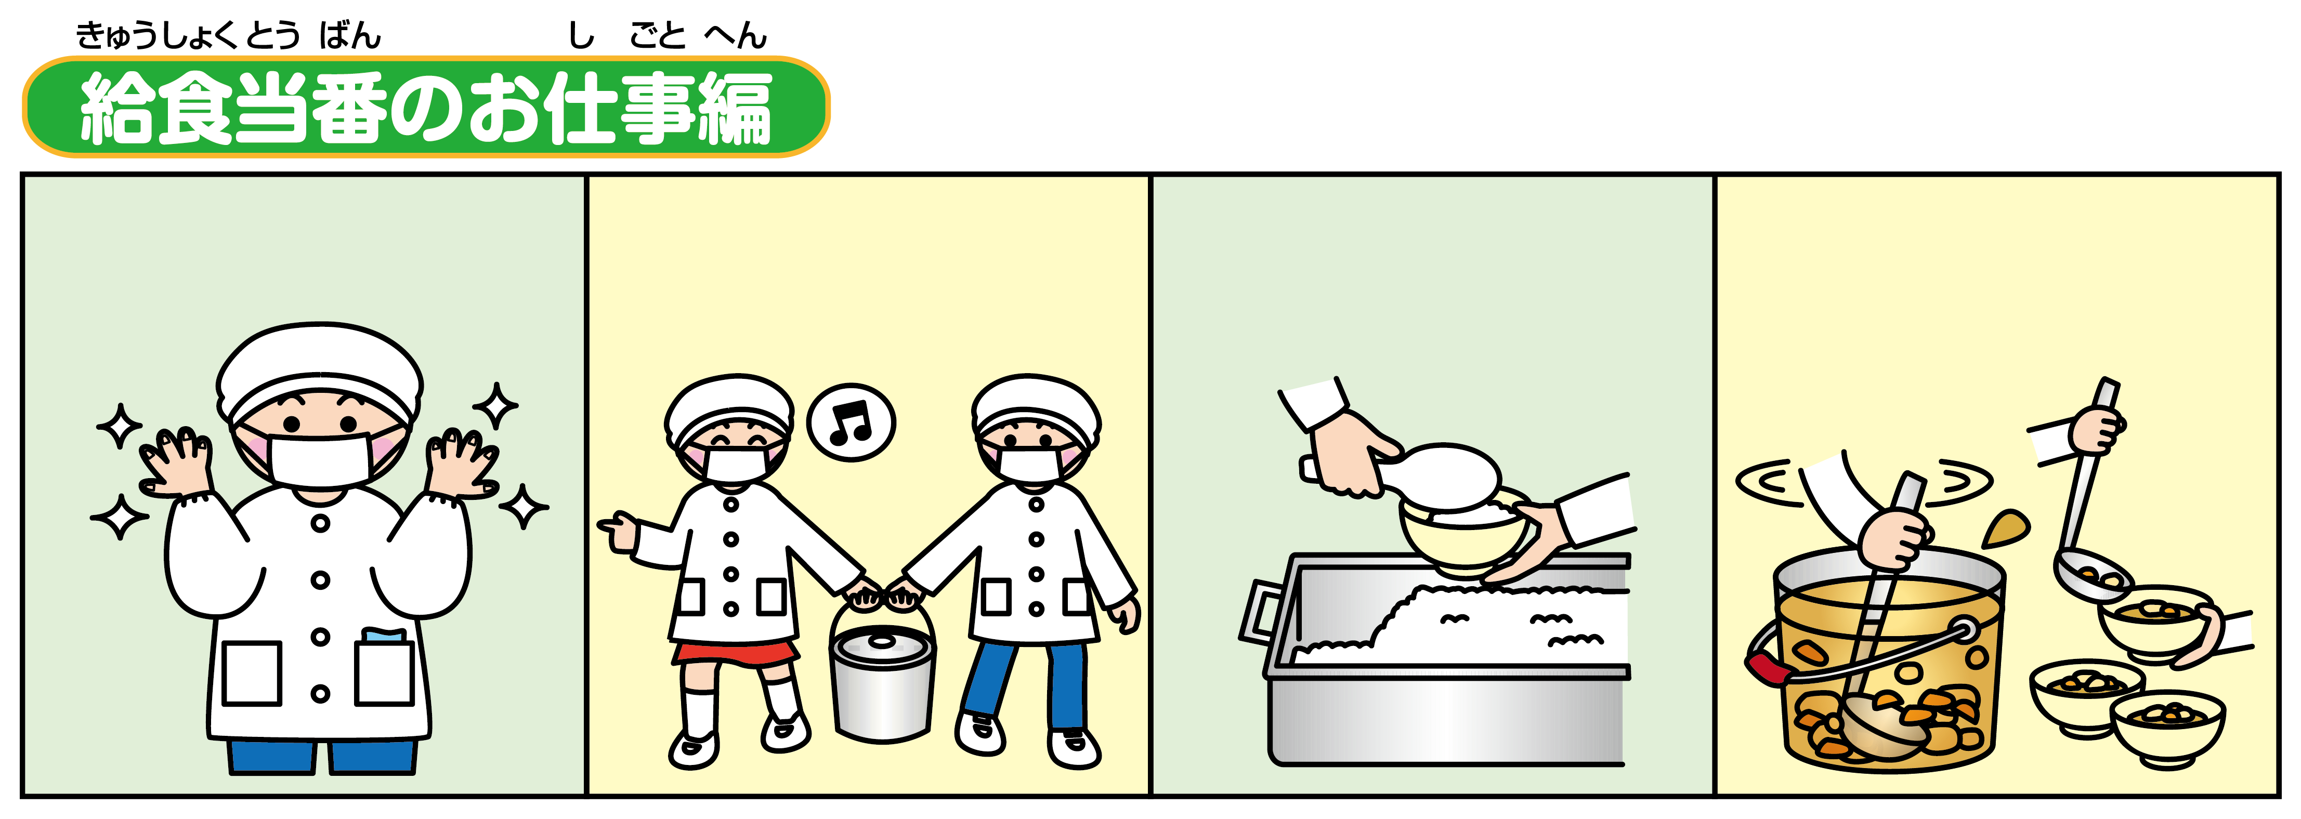

**をえてにりけましょう**

違う

**はからよくかきぜ、をによそいましょう**

違う

**してをしましょう**

**だしなみをえましょう**

違う

のマナーやをじたをにける。

の、やにわるをし、するをもつ。

べをにし、のにわるへするをもつ。

しい・にづいて、のびについてらできるをにける。

の、のび、しさをする。

**る。**